Прилог бр. 1.
НАСТАВНО –НАУЧНОМ ВИЈЕЋУ
МЕДИЦИНСКИ ФАКУЛТЕТ
СЕНАТУ УНИВЕРЗИТЕТА У ИСТОЧНОМ САРАЈЕВУ

Предмет: Извјештај комисије о пријављеном кандидату за избор у академско звање вишег асистента, ужа научна област Педијатрија.

Одлуком Наставно-научног вијећа Медицинског факултета у Фочи Универзитета у Источном Сарајеву, број ННВ:01-3-207, од 09.09.2021.године именовани смо у Комисију за разматрање конкурсног материјала и писање извјештаја по конкурсу, објављеном у дневном листу “Глас Српске“ од 21.07.2021. године, за избор у академско звање вишег асистента, ужа научна област Педијатрија.
ПОДАЦИ О КОМИСИЈИ
Састав комисије са назнаком имена и презимена сваког члана, звања, назив научне области, научног поља и уже научне/умјетничке области за коју је изабран у звање, датума избора у звање и назив факултета, установе у којој је члан комисије запослен:
1. Доц.др Биљана Милинковић, предсједник комисије
Научна област: Медицинске и здравствене науке
Научно поље: Клиничка медицина
Ужа научна област: Педијатрија
Датум избора у звање: 15.07.2019.године
Универзитет у Источном Сарајеву
Медицински факултет Фоча
2. Проф. др Дејан Бокоњић, редовни професор, члан Комисије
Научна област: Медицинске и здравствене науке
Научно поље: Клиничка медицина
Ужа научна област: Педијатрија
Датум избора у звање: 26.12.2019.године
Универзитет у Источном Сарајеву
Медицински факултет Фоча
3. Проф.др Гордана Радујковић Букара, ванредни професор ,члан Комисије
Научна област: Медицинске и здравствене науке
Научно поље: Клиничка медицина
Ужа научна област: Педијатрија
Датум избора у звање: 28.03.2019.године
Универзитет у Бања Луци
Медицински факултет Бања Лука

На претходно наведени конкурс пријавио се 1 кандидат:
- Поповић др Горан

На основу прегледа конкурсне документације, а поштујући прописане чланове 77., 78. и 87. Закона о високом образовању („Службени гласник Републике Српске“ бр. 73/10, 104/11, 84/12, 108/13, 44/15, 90/16), чланове 148. и 149. Статута Универзитета у Источном Сарајеву и чланове 5., 6., 37., 38. и 39. Правилника о поступку и условима избора академског особља Универзитета у Источном Сарајеву, Комисија за писање извјештаја о пријављеним кандидатаима за изборе у звања, Наставно научном вијећу Медицинског факултета и Сенату Универзитета у Источном Сарајеву подноси слиједећи извјештај на даље одлучивање:
ИЗВЈЕШТАЈ
КОМИСИЈЕ О ПРИЈАВЉЕНИМ КАНДИДАТИМА ЗА ИЗБОР У ЗВАЊЕ
I ПOДАЦИ О КОНКУРСУ
Одлука о расписивању конкурса, орган и датум доношења одлуке:
Одлука Сената Универзитета у Источном Сарајеву број:01-С-226-XIX/21
Дневни лист, датум објаве конкурса:
„Глас Српске“ од 21.07.2021. године
Број кандидата који се бира:
Један
Звање и назив уже научне/умјетничке области, уже образовне области за коју је конкурс расписан, списак предмета:
Виши Асистент, Педијатрија
Број пријављених кандидата
Један

II ПOДАЦИ О КАНДИДАТУ
1. ОСНОВНИ БИОГРАФСКИ ПОДАЦИ
Име (име једног родитеља) и презиме:
Горан (Драго) Поповић
Датум и мјесто рођења:
21.09.1983. године, Требиње
Установе у којима је кандидат био запослен:
Медицински факултет Фоча, Универзитет у Источном Сарајеву
Звања/радна мјеста:
Асистент, тренутно ради као педијатар у Универзитетској болници Фоча
Научна област:
Mедицинске и здравствене науке
Чланство у научним и стручним организацијама или удружењима
Члан удружења педијатара Републике Српске
2. СТРУЧНА БИОГРАФИЈА, ДИПЛОМЕ И ЗВАЊА
Основне студије/студије првог циклуса:
Назив институције, година уписа и завршетка
Медицински факултет Универзитета у Источном Сарајеву, 2002-2009
Назив студијског програма, излазног модула
Медицина
Просјечна оцјена током студија, стечени академски назив
9,24 Доктор медицине
Постдипломске студије/студије другог циклуса:
Назив институције, година уписа и завршетка
Назив студијског програма, излазног модула
Просјечна оцјена током студија, стечени академски назив
Наслов магистарског/мастер рада
Ужа научна/умјетничка област
Докторат/студије трећег циклуса:
Назив институције, година уписа и завршетка (датум пријаве и одбране дисертације)
Медицински факултет Фоча, година уписа 2015
Наслов докторске дисертације
Антиинфламацијски и имуномодулацијски Валпроичне киселине, карбамазепина и ламотригина
Ужа научна област
Молекуларна медицина
Претходни избори у звања (институција, звање и период):
3. НАУЧНА/УМЈЕТНИЧКА ДЈЕЛАТНОСТ КАНДИДАТА
Радови прије првог и/или посљедњег избора/реизбора⁵:
Радови послије посљедњег избора/реизбора:
Déjà vu fenomen kao simptom temporalne lobarne epilepsije kod osmogodišnje djevojčice – prikaz slučaja“ (Popović Goran, Mirković Ranka, Bokonjić Dejan, Milinković Biljana, Gavrilović Elez Tatjana)

4. ОБРАЗОВНА ДЈЕЛАТНОСТ КАНДИДАТА
Образовна дјелатност прије првог и/или /посљедњег избора/реизбора:
Асистент, виши асистент

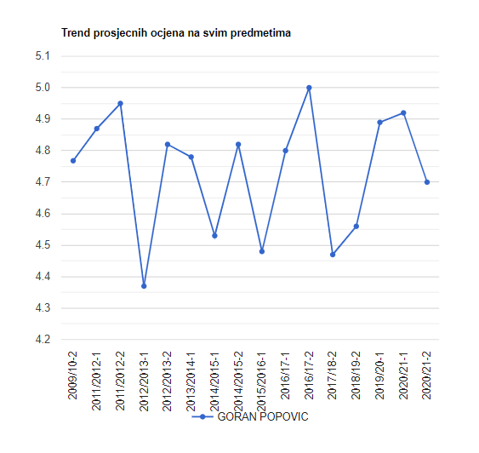

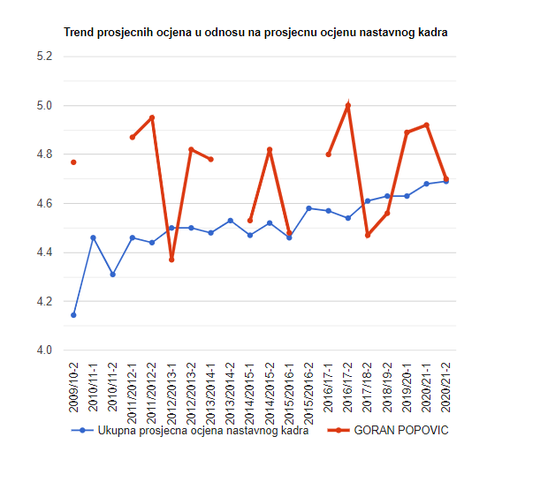
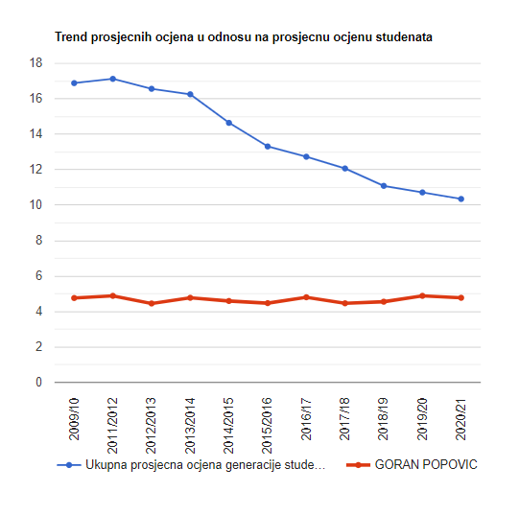

Образовна дјелатност послије посљедњег избора/реизбора
Виши асистент
5. СТРУЧНА ДЈЕЛАТНОСТ КАНДИДАТА
Специјалиста педијатрије

6. РЕЗУЛТАТ ИНТЕРВЈУА СА КАНДИДАТИМА
Интервју обављен дана 29.09.2021. године, у присуству чланова Комисије проф.др Дејана Бокоњића и доц.др Биљане Милинковић. Чланови Комисије су констатовали да кандидат посједује стручне и педагошке квалитете потребне за реизбор и даљи рад на Медицинском факултету Фоча.

7. ИНФОРМАЦИЈА О ОДРЖАНОМ ПРЕДАВАЊУ ИЗ НАСТАВНОГ ПРЕДМЕТА КОЈИ ПРИПАДА УЖОЈ НАУЧНОЈ/УМЈЕТНИЧКОЈ ОБЛАСТИ ЗА КОЈУ ЈЕ КАНДИДАТ КОНКУРИСАО, У СКЛАДУ СА ЧЛАНОМ 93. ЗАКОНА О ВИСОКОМ ОБРАЗОВАЊУ

III ЗАКЉУЧНО МИШЉЕЊЕ
Експлицитно навести у табели у наставку да ли сваки кандидат испуњава услове за избор у звање или их не испуњава.
Први кандидат

Минимални услови за избор у звање¹⁰ | испуњава/не испуњава | Навести резултате рада (уколико испуњава)
Навести списак минимално прописаних услова
Завршен први и други циклус студија са најмањом просјечном оцјеном 8,00 и на првом и на другом циклусу студија. | ДА | Завршене интегрисане студије студијског програма Медицина, стечених 360 ЕЦТС са просјечном оцјеном 9,24.
Комисија једногласно констатује да Поповић др Горан испуњава услове за избор у сарадничко звање, те предлаже Наставно-научном вијећу Медицинског факултета у Фочи и Сенату Универзитета у Источном Сарајеву да именованог Поповић др Горана поново изаберу у звање вишег асистента за ужу научну област Педијатрија.

Ч Л А Н О В И К О М И С И Ј Е:
1._________________________________________________________
Доц.др Биљана Милинковић, Медицински факултет Фоча Универзитет у Источном Сарајеву, предсједник Комисије;

2.__________________________________________________________
Проф.др Дејан Бокоњић, редовни професор, Медицински факултет Фоча Универзитет у Источном Сарајеву , члан Комисије;

3.___________________________________________________________
Проф.др Гордана Букара Радујковић, ванредни професор, Медицински факултет Универзитета у Бањој Луци , члан Комисије.

Комисија се састоји од најмање три наставника из научног поља, од којих је најмање један из уже научне/умјетничке за коју се бира кандидат. Најмање један члан комисије не може бити у радном односу на Универзитету у Источном Сарајеву, односно мора бити у радном односу на другој високошколској установи. Чланови комисије морају бити у истом или вишем звању од звања у које се кандидат бира и не могу бити у сродству са кандидатом.
У зависности од звања у које се кандидат бира, наводи се члан 77. или 78. или 87.
У зависности од звања у које се кандидат бира, наводи се члан 37. или 38. или 39.
Просјечна оцјена током основних студија и студија првог и другог циклуса наводи се за кандидате који се бирају у звање асистента и вишег асистента.
Навести кратак приказ радова и књига (научних књига, монографија или универзитетских уџбеника) релевантних за избор кандидата у академско звање.
Интервију са кандидатима за изборе у академска звања обавља се у складу са чланом 4а. Правилника о поступку и условима избора академског особља Универзитета у Источном Сарајеву (Интервију подразумјева непосредан усмени разговор који комисија обавља са кандидатима у просторијама факултета/академије. Кандидатима се путем поште доставља позив за интервију у коме се наводи датум, вријеме и мјесто одржавања интервијуа.)
Кандидат за избор у наставно-научно звање, који раније није изводио наставу у високошколским установама, дужан је да пред комисијом коју формира вијеће организационе јединице, одржи предавање из наставног предмета уже научне/умјетничке области за коју је конкурисао.

